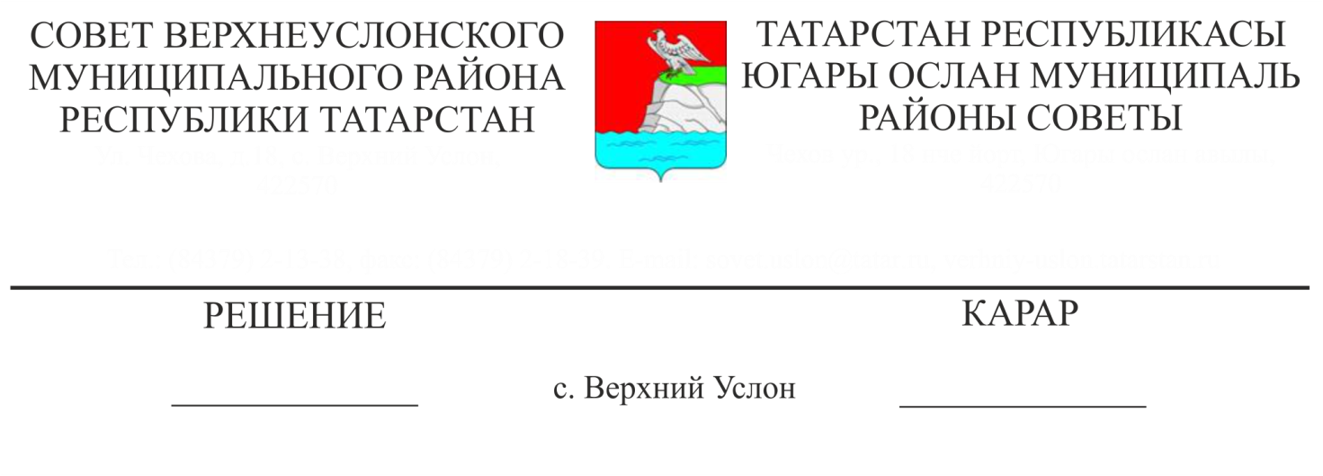
21.05.2019 № 46-503__
Татарстан Республикасы Югары Ослан муниципаль районы муниципаль милектә булган мөлкәт объектлары турында
мәгълүматны бастырып чыгару тәртибен раслау турында

«Россия Федерациясендә җирле үзидарә оештыруның гомуми принциплары турында» 2003 елның 6 октябрендәге 131-ФЗ номерлы Федераль закон нигезендә, 2018 елның 15 маендагы № Пр-817ГС Россия Федерациясе Дәүләт Советы утырышы йомгаклары буенча Россия Федерациясе Президенты йөкләмәләре исемлеген гамәлгә ашыру максатларында, «Интернет» мәгълүмат-телекоммуникация челтәрендә муниципаль милектә булган объектлар турында мәгълүматны бастырып чыгаруны һәм актуальләштерү өлешендә,

Югары Ослан муниципаль районы
карар кылды:
1. Татарстан Республикасы Югары Ослан муниципаль районының муниципаль милкендә булган мөлкәт объектлары турында мәгълүматны, № 1 кушымта нигезендә, бастырып чыгару тәртибен расларга.
2. Әлеге карарны Татарстан Республикасының хокукый мәгълүмат рәсми порталында һәм Югары Ослан муниципаль районының рәсми сайтында урнаштырырга.
3. Әлеге карарның үтәлешен контрольдә тотуны Югары Ослан муниципаль районы Советының Икътисадый үсеш, экология, табигый ресурслар һәм җир мәсьәләләре буенча даими комиссиягә йөкләргә.

Совет Рәисе,
Югары Ослан муниципаль районы
Башлыгы М.Г. Зиатдинов

Татарстан Республикасы
Югары Ослан муниципаль районы
Советының 2019 елның 21 мае
№ 46-503 карарына
Кушымта

Татарстан Республикасы Югары Ослан муниципаль районының муниципаль милегендә урнашкан барлык мөлкәт объектлары турында мәгълүмат бастырып чыгару
Тәртибе

I. Гомуми нигезләмәләр

1. Татарстан Республикасы Югары Ослан муниципаль районының муниципаль милкендә булган мөлкәт объектлары турында мәгълүматны бастырып чыгару тәртибе (алга - Тәртип) Россия Федерациясе Президентының 2018 елның 15 маендагы Пр-817ГС номерлы «г» кече пунктының 2 пунктын үтәү кысаларында муниципаль милек белән идарә итүнең нәтиҗәлелеген арттыру максатларында Россия Федерациясе субъектларының һәм муниципаль берәмлекләрнең рәсми сайтларында «Интернет» мәгълүмат-телекоммуникация челтәрендә Россия Федерациясе субъектлары дәүләт милкендә булган объектлар турында мәгълүмат бастырып чыгаруны тәэмин итү һәм актуальләштерү максатларында эшләнде.
2. Әлеге тәртип «Интернет» мәгълүмат-телекоммуникация челтәрендә (алга таба – Интернет челтәре) ТР Югары Ослан муниципаль районының муниципаль милкендә булган барлык мөлкәт объектлары турында мәгълүмат бастырып чыгару процедурасын билгели.
3. ТР Югары Ослан муниципаль районының муниципаль милкендә булган барлык милек объектлары турында мәгълүматны Интернет челтәрендә бастырып чыгару өчен муниципаль районның рәсми сайты булып ТР Югары Ослан муниципаль районының рәсми сайты тора (http://verhniy-uslon.tatarstan.ru).

II. Муниципаль милектә булган мөлкәт объектлары турында мәгълүматны бастырып чыгару өчен җаваплы вәкаләтле орган.

1. Югары Ослан муниципаль районының «Интернет» мәгълүмат-телекоммуникация челтәрендә Югары Ослан муниципаль районының муниципаль милкендәге мөлкәт объектлары турындагы мәгълүматны бастырып чыгару һәм актуальләштерү буенча җаваплы вәкаләтле орган булып МКУ «Татарстан Республикасы Югары Ослан муниципаль районының Мөлкәт һәм җир мөнәсәбәтләре палатасы» тора;
2. Югары Ослан муниципаль районының муниципаль милкендә булган барлык объектлар турында мәгълүмат милек объектлары исемлеге рәвешендә әлеге тәртип буенча басылып чыга һәм Югары Ослан муниципаль районының рәсми сайтында урнаштырыла (http://verhniy-uslon.tatarstan.ru).
3. Мәгълүматны актуальләштерү ел саен агымдагы елның 1 апреленә кадәр башкарыла.

III. Югары Ослан муниципаль районының муниципаль милек реестры мәгълүматларын милек объектлары өлешендә «Интернет» челтәрендә урнаштырылган һәркемгә ачык мәгълүматка кертү

1. Күчемсез милекнең Бердәм дәүләт реестрында хокукларны дәүләт теркәве гамәлгә ашырылган мөлкәт объектлары турында мәгълүмат бастырылырга тиеш.
2. «Интернет» челтәрендә урнаштырылган һәркем өчен мөмкин булган мәгълүматка ТР Югары Ослан муниципаль районының муниципаль милек реестры мәгълүматы керә:
муниципаль милекнең исеме;
муниципаль милек реестрында исәпләү объектының идентификация номеры;
кадастр номеры;
адрес (фоторепортаж урыны);
мәйданы/ төп характеристика (озынлыгы, тирәнлеге, мәйданы, күләме, биеклеге) һәм аның әһәмияте;
әйбер хокукы төре;
объектның чикләүләр (йөкләнү) төре.
Россия Федерациясе законнары нигезендә чикләнгән мәгълүмат бастырып чыгарылырга тиеш түгел.

